Amélioration / développement de modèles de fusion

Contexte
SNCF Réseau, gestionnaire du réseau ferroviaire français au sein du groupe SNCF, gère, et entretient, modernise et commercialise l’accès au réseau pour l’ensemble des entreprises de transport de voyageurs et de marchandises. De par ses missions, c’est aussi un acteur majeur de la mobilité durable, qui contribue à la Sécurité, aux Performances et à la Qualité du service ferroviaire en France Dans le cadre du projet train léger, nous proposons de développer une poutre expérimentale équipée de capteurs. La version industrielle de cette poutre sera commercialisée et pourra équiper les trains commerciaux actuels et servir de spécification pour équiper les futurs trains commerciaux.

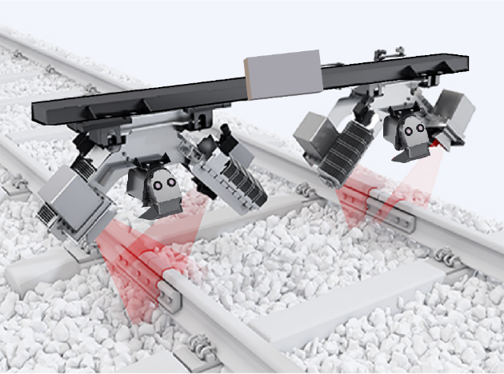
Figure 1 – Système de surveillance des voies

Description du stage
L’emploi d’un unique réseau neural profond ne permet pas de discriminer certains défauts ayant des caractéristiques identiques à des situations normales. D’où la nécessité de s’appuyer sur d’autres sources d’information provenant soit du même capteur, par exemple les caméras, soit d’autres capteurs par exemple : les micros et les accéléromètres. Le sujet proposé vise fusionner ces données en utilisant des modèles de fusion supervisés ou non comme Réseaux profonds jumelés, MRF, Théorie de croyance, les algorithmes de groupement de données (K-means, DBscan). La mise en place de modèle de fusion différenciés (défaut d’infrastructure et défauts des organes de roulement) nécessite pour deux types de capteur, les micros et les accéléromètres, de discriminer les données relatives aux différentes sources des défauts (voies et organes de roulement). En effet, les capteurs étant situés sur les roues, ils captent indifféremment les défauts des roues ou ceux localisés sur l’infrastructure.

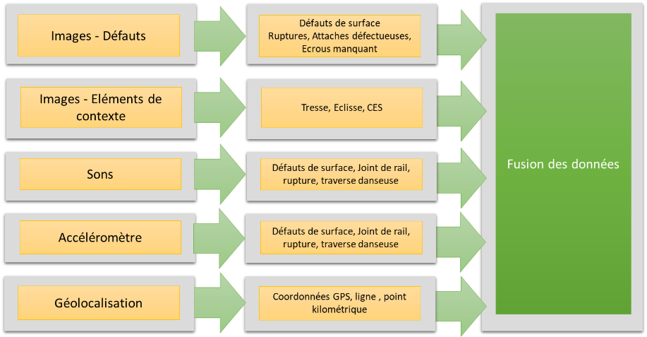
Figure 2 - Système de détection des défauts d’infrastructure

Contact: Alain Rivero, email: alain.rivero@reseau.sncf.fr, Telephone: 06 32 21 46 89,
Jenny Benois-Pineau, email : jenny.benois-pineau@u-bordeaux.fr, 06 18 77 14 28

Improvement/development of fusion models for image and sensor-based defects detection

Context

SNCF Réseau, manager of the French railway network within the SNCF group, manages, maintains, modernizes and markets access to the network for all passenger and freight transport companies. Through its missions, it is also a major player in sustainable mobility, contributing to the Safety, Performance and Quality of the rail service in France. Within the framework of the light train project, we propose to develop an experimental beam equipped with sensors. The industrial version of this beam will be commercialized and will be able to equip current commercial trains and serve as a specification for equipping future commercial trains.

Figure 1 – System of railways monitoring (sensors and cameras)

Internship description

The use of a single deep neural network does not allow discrimination of certain defects with characteristics identical to normal situations. Hence the need to rely on other sources of information either from the same sensor, e.g. cameras, or from other sensors, e.g. microphones and accelerometers. The proposed topic aims to fuse these data using supervised or unsupervised fusion models such as Deep Matched Networks, MRF, Belief Theory, data clustering algorithms (K-means, DBscan). The implementation of differentiated fusion models (infrastructure defects and rolling element defects) requires, for two types of sensors, microphones and accelerometers, to discriminate the data relating to the different sources of defects (tracks and rolling elements). Indeed, as the sensors are located on the wheels, they capture both wheel defects and those located on the infrastructure.

Figure 2 System for detection of defects of infrastructure

Contact: Alain Rivero, email: alain.rivero@reseau.sncf.fr, Telephone: 06 32 21 46 89
Jenny Benois-Pineau, email : jenny.benois-pineau@u-bordeaux.fr, 06 18 77 14 28

